汽车之家能源空间站——元宇宙探索之旅

广 告 主：汽车之家
所属行业：软件和信息技术服务业
执行时间：2022.07-09
参选类别：元宇宙营销类
营销背景
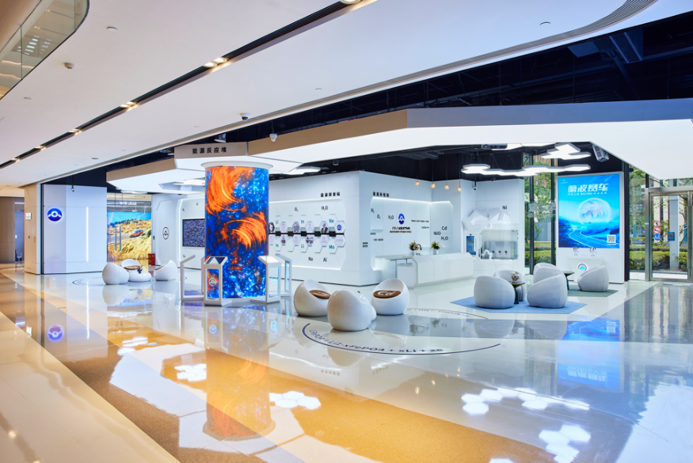
汽车之家拓展业务模式，发布新零售业务，从线上到线下全链路拓展用户场景，导入全息+5G技术，打造高科技线下元宇宙空间和综合试驾服务场——汽车之家能源空间站。汽车之家待宣布新零售业态和首家上海体验店开业，希望通过富有创意的形式向大众传递新品牌的设计语言、卖点与品牌特征。
营销目标
通过富有创意的形式传递新品牌的设计语言、卖点与品牌特征。To B端——行业引爆，通过本次元宇宙营销引爆媒体关注，轰动全国汽车行业，为拓展品牌声量。To C端——用户引流，吸引上海媒体及当地消费者，塑造品牌地标，为持续引流消费者到店。
策略与创意
策略概述：
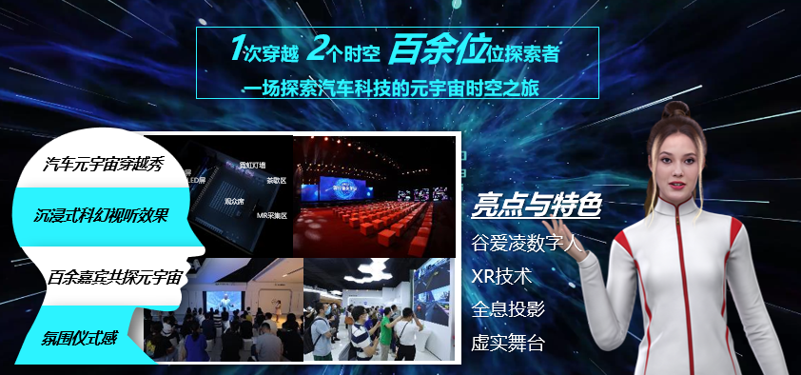
以汽车之家代言人谷爱凌的虚拟数字人为引入，借助新科技交互手段，打造线下沉浸式元宇宙空间场景，为汽车之家能源空间站品牌传播开辟独特新体验。
创意亮点：
1次穿越，2个时空，百余位探索者，共同开启探索汽车之家科技元宇宙时空之旅。（在北京元宇宙空间“太空舱”举办沉浸式视听盛宴，穿越到上海能源空间站现场，和百余位嘉宾探索汽车科技元宇宙盛宴。）
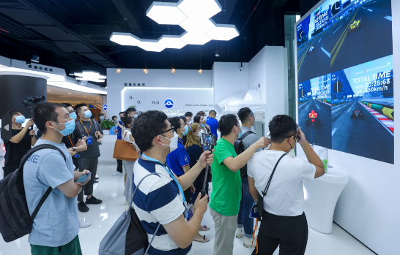
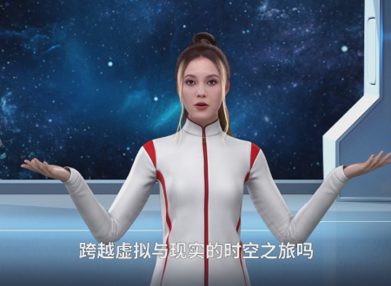
1、以谷爱凌虚拟数字人为发起人，制造悬念，带领大家开启“汽车之家元宇宙探索之旅”。创建小程序及H5，发布谷爱凌数字人定制视频，通过谷爱凌语音包、数字人表情捕捉和扫码弹出等凸显满满科技感。
2、线下元宇宙活动空间将真实、虚拟人物和场景结合，上演一场科幻未来穿越秀。
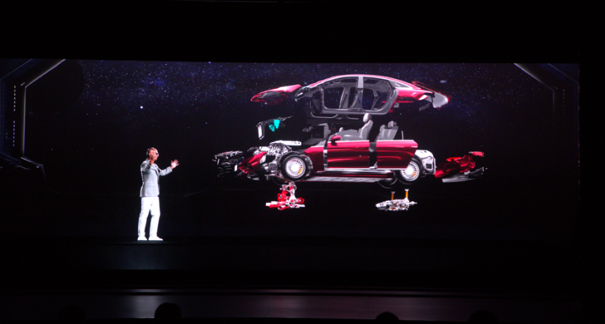
融合XR+全息投影等高科技交互手段，打造沉浸式科幻视听效果；场景搭建围绕汽车之家能源空间站概念延伸开展，赋予会场神秘、高级的太空元宇宙氛围。
执行过程/媒体表现
传播以三个阶段循序渐进，揭开汽车之家元宇宙越级赋能汽车营销数字化模式。
1、预热期——造话题热点引发关注，为活动蓄能：
1）上线元宇宙探索者邀请函小程序，为嘉宾寄送纸质邀请函，通过谷爱凌数字人语音包和表情捕捉、实物扫码形式承载。纸质邀请函共寄送132份，配套视频152支，线上邀约海报165张，众多媒体大咖发圈点赞。（视频链接：https://v.qq.com/x/page/x3370t04p3c.html）
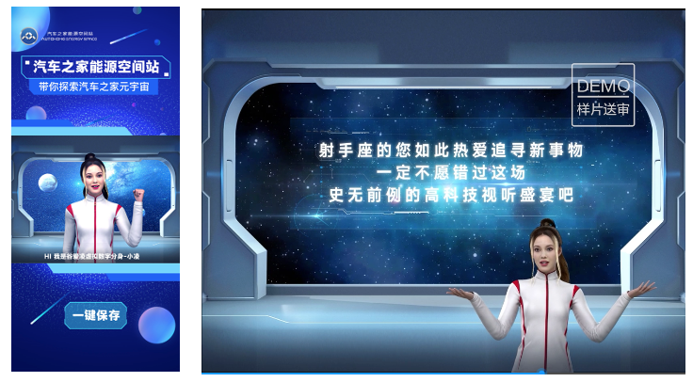
2）发布倒计时系列海报5张，渠道：朋友圈、汽车之家微博发布；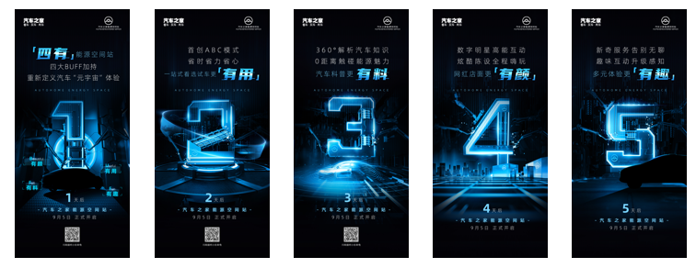
3）发布谷爱凌邀约视频1支，渠道：汽车之家微博、抖音、视频号；
4）发布预热新闻稿，150家媒体分发。
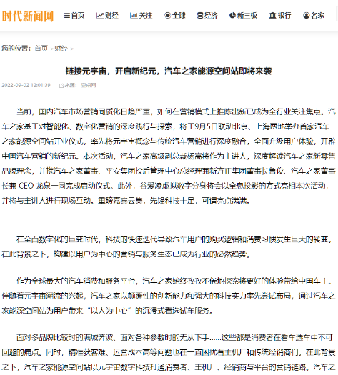
2、高爆期——抢占品牌形象，全面曝光品牌声量：
1）发布汽车之家能源空间站元宇宙探索之旅直播预热海报，朋友圈传播；
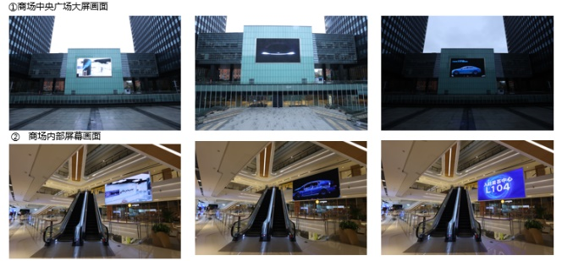
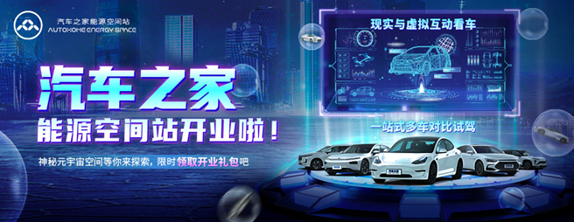
2）汽车之家站内点位广告投放；
3）上海开业户外/室内大屏视频15秒投放；
4）“探索者”莅临及采访：北京元宇宙空间“太空舱”由37家媒体代表出席享受视听盛宴；上海能源空间站现场，14家媒体代表出席感受元宇宙空间的奥妙。探索之旅结束后30秒懂车、大众侃车、车云网、星车场、果壳网、等7家媒体代表同汽车之家杨嵩总进行深度访谈，进一步解读新零售模式和汽车之家能源空间站。
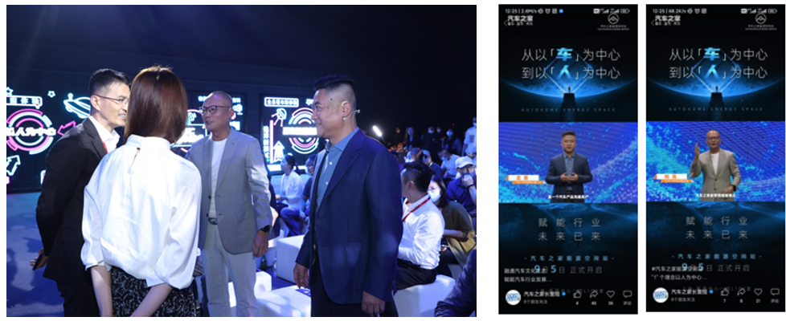
5）发布元宇宙探索之旅金句视频30秒×2，渠道：朋友圈、微博、视频号；
6）发布新闻稿件×1，渠道：邀约媒体、150家分发媒体、汽车之家站内渠道。
3、后续期——二次传播，引市场流量：
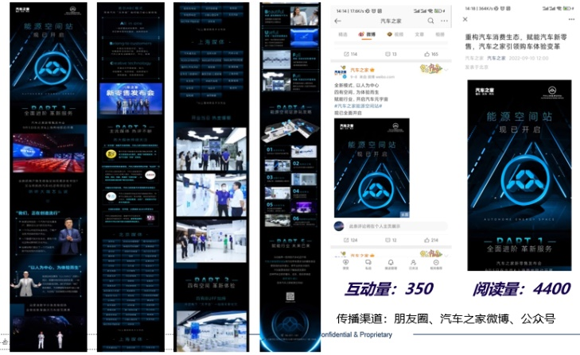
1）发布元宇宙探索之旅总结长图1张，渠道：朋友圈、微博、微信公众号；
2）发布1分钟总结视频2支，渠道：抖音、视频号；
3）发布专访新闻稿；发布延续新闻稿150家媒体分发；
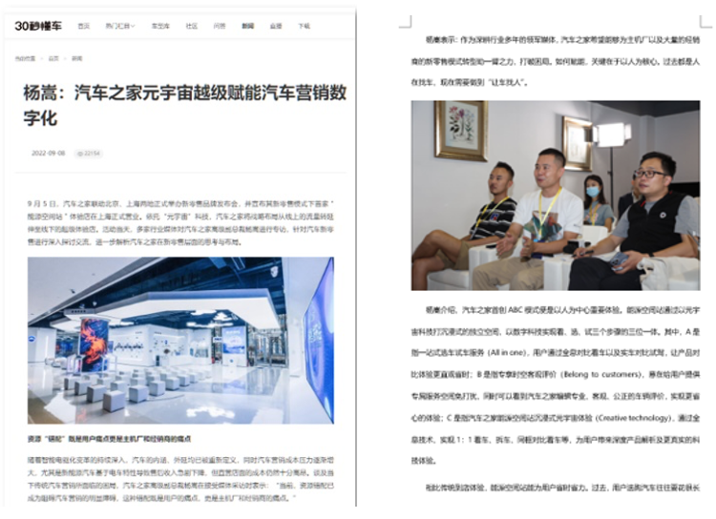
4）发布花絮视频15秒1支，朋友圈传播。
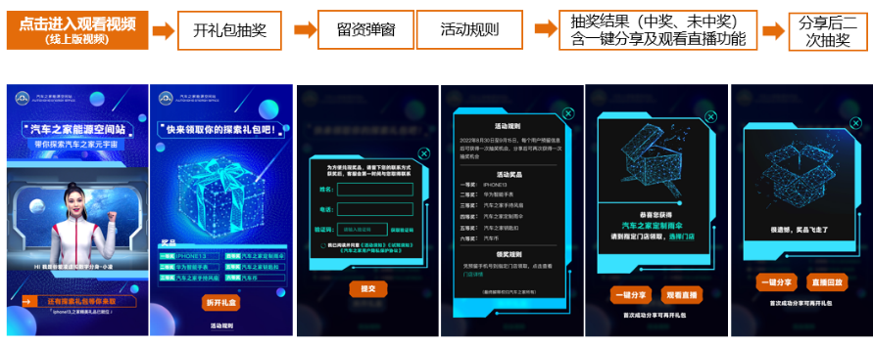
5）站内发布互动H5，贯穿执行期，为店内引流
营销效果与市场反馈
营销效果：
元宇宙科技深度融合，汽车之家能源空间站惊艳开启。以人为中心，汽车之家发布汽车消费新生态。本次元宇宙营销以谷爱凌数字人及多种高科技交互手段引爆媒体关注，轰动全国汽车行业，获得嘉宾好评。百余位嘉宾经过沉浸式探索“汽车之家能源空间站元宇宙探索之旅”，深刻感受到汽车之家引领购车体验变革。
传播数据：
累计稿件传播2,232频次，累计阅读量174万，互动量4,459。
1、汽车之家能源空间站元宇宙探索之旅邀请函共寄送132份，配套定制邀约视频152支，线上邀约海报165张，邀请函得到众多媒体大咖好评点赞；
2、稿件共产出4篇，预热稿、新闻稿、专访稿、延续稿共计发布741频次，媒体累计转发1,491频次。
3、平面物料产出：社会化创意海报产出8张，其中倒计时海报5张，ID视频底板海报1张，活动回顾长图1张，直播海报2张。发布平台朋友圈、微博、公众号等，#汽车之家能源空间站#话题 总阅读量137.5万，微信公众号阅读量4,400，总互动量1,714。
4、视频物料产出：谷爱凌邀约视频1支，1分钟总结视频2支，30秒短视频2支，15秒短视频2支，发布平台微博，抖音，视频号等，总互动量2,745。

